ОСП «Львовский учебно-научный центр профессионального образования»
Национального педагогического университета имени М.П. Драгоманова

Гомельский государственный университет имени Франциска Скорины (Республика Беларусь)
Львовский национальный медицинский университет имени Данила Галицкого
ОП НУБиП Украины «Бережанский агротехнический институт»

IV МЕЖДУНАРОДНАЯ НАУЧНО-ПРАКТИЧЕСКАЯ ИНТЕРНЕТ-КОНФЕРЕНЦИЯ «СОВРЕМЕННЫЕ ТЕНДЕНЦИИ РАЗВИТИЯ ОБРАЗОВАНИЯ И НАУКИ: ПРОБЛЕМЫ И ПЕРСПЕКТИВЫ»

15 марта 2019 г.

ВСП «Львівський навчально-науковий центр професійної освіти» Національного педагогічного університету імені М.П. Драгоманова Львівський національний медичний університет імені Данила Галицького ВП НУБіП України «Бережанський агротехнічний інститут» Гомельскі дзяржаўны ўніверсітэт імя Францыска Скарыны Lviv Educational and Scientifical Center of Professional Education M.P. Drahomanov National Pedagogical University Danylo Halytskyy Lviv National Medical University Subdivision of National University of Life and Environmental Sciences of Ukraine “Berezhany Agrotechnical Institute” Francisk Skorina Gomel State University

СУЧАСНІ ТЕНДЕНЦІЇ РОЗВИТКУ ОСВІТИ Й НАУКИ: ПРОБЛЕМИ ТА ПЕРСПЕКТИВИ ЗБІРНИК НАУКОВИХ ПРАЦЬ Випуск 4 Том 1 MODERN TRENDS IN DEVELOPMENT OF EDUCATION AND SCIENCE: PROBLEMS AND PERSPECTIVES COLLECTION OF SCIENTIFIC WORKS

Issue 4 Volume 1 Київ – Львів – Бережани – Гомель 2019 Kyiv– Lviv – Berezhany – Gomel 2019 2

УДК: 37. 01 : 001
Сучасні тенденції розвитку освіти й науки : проблеми та перспективи: зб. наук. праць / [упорядник Ю.І. Колісник-Гуменюк]. Київ–Львів–Бережани– Гомель, 2019. Вип. 4: в 2-х томах. Т. 1. 306 с. Редакційна колегія: Шевченко В.В., кандидат педагогічних наук, професор (м.Київ, Україна) Кільдеров Д.Е., кандидат педагогічних наук, професор (м.Київ, Україна) Литвин А.В., доктор педагогічних наук, професор (м. Львів, Україна) Руденко Л.А., доктор педагогічних наук, ст.н.с. (м. Львів, Україна) Жибак М.М., доктор економічних наук, професор (м. Бережани, Україна) Олійник П.В., доктор фармацевтичних наук, професор (м. Львів, Україна) Чаплик В.В., кандидат медичних наук, доцент (м. Львів, Україна) Копельчак М.П., кандидат педагогічних наук, доцент (м. Львів, Україна) Колісник-Гуменюк Ю.І., кандидат педагогічних наук (м. Львів, Україна) Гуменюк В.В., кандидат педагогічних наук (м. Львів, Україна) Гуменюк О.М., кандидат педагогічних наук (м. Львів, Україна)
Секция Биологические науки
УДК 581.3
В.Ф. Черник
Кандидат биологических наук, доцент кафедры морфологии и физиологии человека и животных факультета естествознания БГПУ. г. Минск, Беларусь

ВЫЯВЛЕНИЕ ОСОБЕННОСТЕЙ ЦИТОЭМБРИОЛОГИИ У РЕДКИХ И ИСЧЕЗАЮЩИХ ВИДОВ РАСТЕНИЙ БЕЛАРУСИ

Исследования в области цитоэмбриологии редких и исчезающих видов растений свидетельствуют о высокой репродуктивной способности и адаптивных преимуществах северобореальных, а именно таежных, подтаежных видов. Эта же закономерность отмечается у южнобореальных, – лесостепных видов, но в теплые сухие периоды, сопутстсвующие цветению. Горные среднеевропейские виды характеризуются нарушениями хода оплодотворения, партенокарпическим плодообразованием. У южноевропейских видов выявлены различные нарушения в ходе развития мегагаметофита.
Ключевые слова: растения, эмбриональные процессы, редкие виды, нарушения развития, женский гаметофит, репродуктивная способность.

Section Biological sciences
UDC 581.3
V. F. Chernik
Candidate of Biology, Associate Professor of the Department of the morphology, human physiology and animals of Natural Faculty BSPU

RESEARCH OF THE FEATURES OF EMBRYOLOGY OF RARE AND DISAPPEARING SPECIES OF PLANTS OF BELARUS

The research in the field of embryology and reproductive biology of rare and endangered plant species evidences to the high reproductive ability and adaptive advantages of boreal taiga, subtaiga and forest-steppe species. Reduced potentiol reproduction has been discovered for mountain Central European species. Its lowest rates were found in Southern European species due to the presence of disturbances in the development of the megagametophyte.
Keywords: plants, embryonal processes, rare species, defects of the development, embryosac, potentiol reproduction.

Для сохранения редких и исчезающих видов растений в природе необходимо разностороннее изучение их биологии [1, 2]. Вопросы эмбриологии и репродукции редких видов на границах естественных ареалов остаются недостаточно разрешенными. Одним из эффективных приемов сохранения редких и исчезающих видов растений является получение значительного количества качественных семян. В связи с этим, изучение цитоэмбриологических механизмов устойчивого существования краевых популяций представляет интерес. Научной же основой получения качественных семян для размножения этих видов служат эмбриологические данные (развитие семязачатка, зародыша) [3, 4, 7].
Цель исследования – цитоэмбриологическая диагностика и оценка потенциальной репродукции редких и исчезающих видов растений у границ их распространения для сохранения их генофонда.
Задача исследования: выяснение особенностей их цитоэмбриологии (деление мегаспор и микроспор, выявление аномалий и дегенераций микро- и мегагаметофитов, ход оплодотворения).
Материал и методы исследования
Исследования проводились в период полевых наблюдений (Институт экспериментальной ботаники им. В. Ф. Купревича НАН Беларуси, лаборатория флоры и систематики растений) в местах обитания редких видов растений. В качестве объектов взяты виды, произрастающие в краевых зонах ареалов. Использованы общепринятые методики цитоэмбриологического исследования [5, 6]. Исследования проведены на постоянных микропрепаратах, окрашенных гематоксилином с помощью микроскопа Nu-2 фирмы Цейс (окуляр 12,5^{х} и объектив 100х0,30, а также окуляр К 7^{х} и объективы 10х 0,30 и 25 х 0,50). Функциональное состояние структур зародышевых мешков прослежено на серии микротомных продольных срезов семязачатков толщиной 15 мкм.
Результаты и их обсуждение
Рассматриваемая группа видов находится в Беларуси на южной границе ареала, представлена арктобореальными и южнобореальными видами. С севера, северо-востока и востока северо-бореальные виды проникли на юг Беларуси, где произрастают на пределе, или за пределами ареала. По некоторым фазам развития репродуктивной сферы получены микропрепараты у Listera ovata (L.) R.Br., Corallorhiza trifida Chatel., Goodyera repens (L.) R.Br., Gimnadenia conopsea L.
Завязи бореально-таежных видов Listera ovata, Gimnadenia conopsea зафиксированы на южном пределе распространения вида (в Беловежской пуще, Городокский район). Получены разрезы завязей, по которым можно судить о нормальном протекании мегаспорогенеза. В них обнаружены семязачатки ранних фаз развития. Наблюдаемые на препаратах картины мейоза, диады и тетрады мегаспор, характеризуются отсутствием нарушений (Рис. 1).
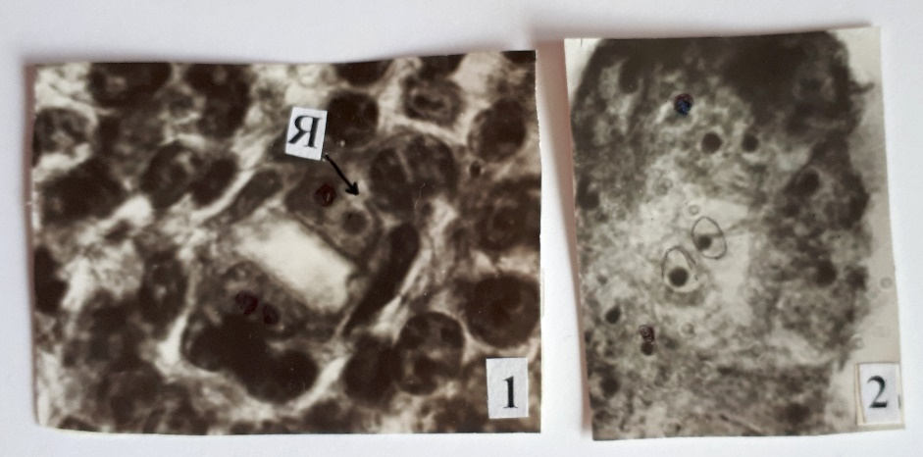

Рис. 1. Развитие семязачатка у Gimnadenia conopsea: 1 – стадия 4-х ядерного зародышевого мешка; 2 – стадия 8-ми ядерного зародышевого мешка.
Завязи Goodyera repens зафиксированы в популяции, произрастающей в Городокском районе. Изучение зародышевых мешков у Goodyera repens показало, что процесс двойного оплодотворения протекает без отклонений от нормы, также, как и процесс развития преглобулярного и глобулярного зародышей (Рис. 2).

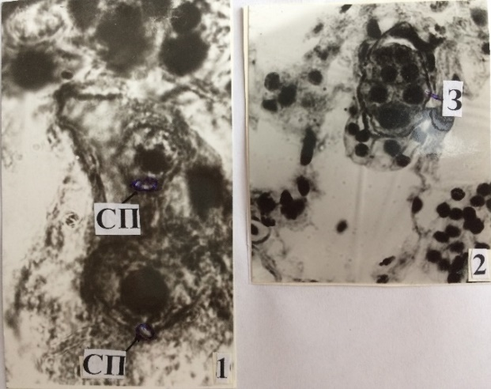
Рис. 2. Двойное оплодотворение (1) и преглобулярный зародыш (2) у Goodyera repens. СП – спермий, З – зародыш.

Структуры зародышевых мешков исследованы у Trifolium lupinaster L., Hepatica nobilis Mill., Iris sibirica L., Gladiolus imbricatus. Установлено, что у этих видов в зародышевых мешках в большинстве случаев отсутствует процесс их дегенерации (Рис. 3).
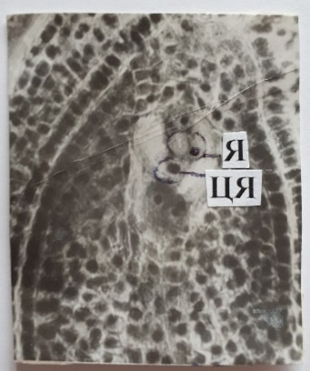
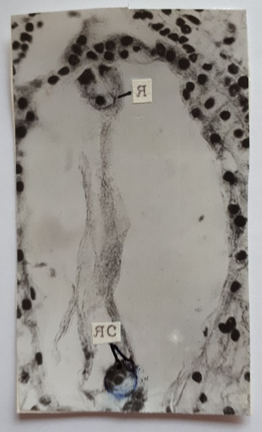2
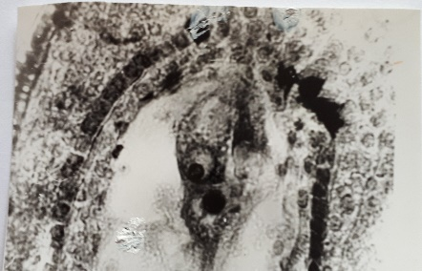3
Рис. 3. Структуры зародышевых мешков подтаежных видов: 1 – Hеpatica nobilis; 2 – Iris sibirica. 3 – Trifolium lupinaster; С – синергила, ЦЯ – центральное ядро; ЯС– ядро спермия.

Виды Hepatica nobilis, Iris sibirica, Gladiolus imbricatus имеют широкую экологическую амплитуду и характеризуются не нарушенным ходом эмбриональных процессов, более высокими показателями потенциальной репродукции по сравнению с южнобореальными видами.
Следует отметить деление южнобореальных видов на среднеевропейские, лесостепные и южноевропейские [4]. Среднеевропейские горные виды находятся на восточном и северо-восточном пределе распространения; представлены умеренно-теплолюбивыми видами. Исследованиями [8] показано, что репродуктивная способность у большинства популяций среднеевропейских горных видов на равнине в Белоруссии пониженная. У среднеевропейских видов плодообразование происходит, но семена формируются невысокого качества, у некоторых видов отмечена партенокарпия. Среди среднеевропейских видов особенности эмбриологии и репродуктивной биологии выявлены у Arnica montana L. Изучение постоянных и временных микропрепаратов Arnica montana показало, что у этого вида формируются жизнеспособные микроспоры. Однако во многие семязачатки пыльцевые трубки не проникали и двойное оплодотворение не происходило, о чем свидетельствует наличие дегенерирующих структур в зрелых зародышевых мешках и отсутствие следов пыльцевых трубок. В популяциях Arnica montana (Новогрудский район и Стародорожский район), дезорганизационные явления в зародышевых мешках в 50 % просмотренных семязачатков и являются следствием отсутствия вхождения спермия в половые ядра (яйцеклетку и центральное ядро). Это явилось причиной партенокарпии. Другая половина семязачатков развивалась в семена. В них выявлены зародыши на различных стадиях развития.

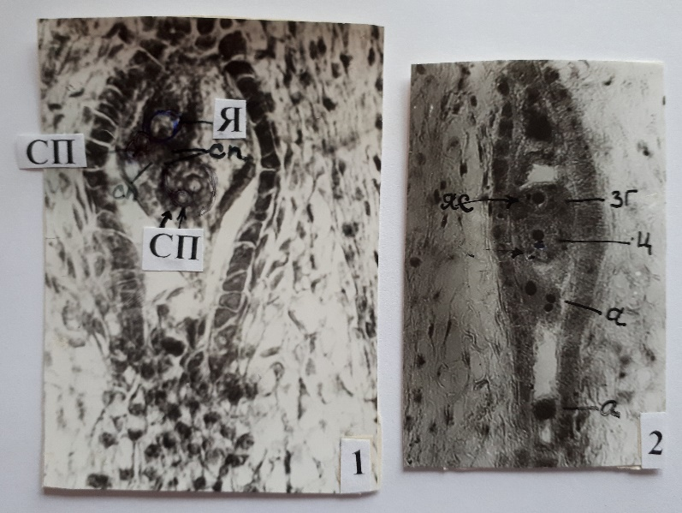
Рис. 4. Оплодотворенные зародышевые мешки Arnica montana: 1– нормальный зародышевый мешок; 2 – нарушение в развитии зародышевого мешка. Я – яйцеклетка; СП – спермий.

Таким образом, у среднеевропейских видов потенциальная способность к репродукции невысокая, что обусловлено эмбриологическими причинами. Пыльца сформирована фертильная, но в зародышевых мешках имели место дегенерации структур и дезорганизационные явления.
Из группы лесостепных видов состояние структур зародышевых мешков изучено у Ajuga genevensis L. У этого вида выявлены зрелые и оплодотворенные зародышевые мешки (Рис. 5).
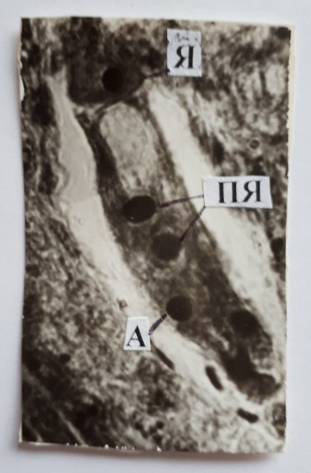 Рис. 5. Структуры зрелого зародышевого мешка Ajuga genevensis. Я – яйцеклетка; ПЯ – полярные ядра; А – антиподы.
Изучение особенностей цитоэмбриологии Ajuga genevensis и других лесостепных видов позволило установить, что у них нарушения в развитии зародышевого мешка происходят нечасто по сравнению со среднеевропейскими видами.
По южноевропейскому виду Lilium martagon изучен материал, зафиксированный в популяции, произрастающей в Лепельском районе. У этого вида, как и у других видов, произрастающих на северной границе ареала, нарушения эмбрионального развития проявляются в виде дезорганизационных явлений в зародышевых мешках в разные фазы их развития. Дегенерация мегагаметофита отмечена у многих семязачатков (Рис. 6). Дегенерация зародышевых мешков (этапы незрелого или зрелого семязачатков) являются эмбриологическими причинами низкой потенциальной репродукции вида.

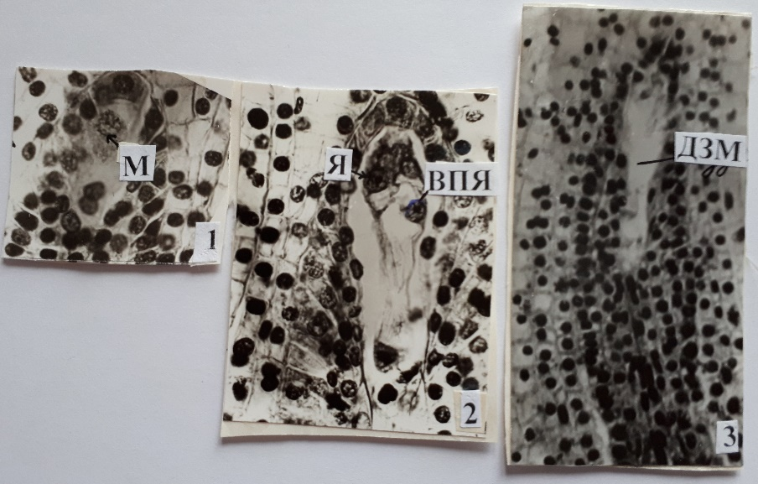
Рис. 6. Структуры зародышевых мешков Lilium martagon: 1 – мегаспора, 2 – тетрада мегаспор; 3 – дегенерироовавший зародышевый мешок. М – мегаспора, Я – ядро яйцеклетки, ВПЯ – верхнее полярное ядро, ДЗМ – дегенерировавший зародышевый мешок.
Заключение. Выявлены цитоэмбриологические особенности северобореальных и южнобореальных редких и исчезающих видов: нарушения в развитии зародышевых мешков, дегенерация несформированных и зрелых зародышевых мешков, дегенерация пыльцевых зерен, установленная у некоторых видов на поздних этапах развития. Полученные сведения могут стать основой для управления этапами онтогенеза редких и исчезающих видов с целью их сохранения.

СПИСОК ЛИТЕРАТУРЫ

⁵1. Батыгина Т.Б., Васильева В.Е. Половая репродукция цветковых растений: формирование зиготы и типы кариогамии // Бот. журн., 2000. Т. 85, № 6. С. 50-66.
⁸2. Блажевич Р.Ю. Особенности произрастания центрально-европейских горных видов на границах их ареалов на равнине (в условиях Белоруссии): автореф. дис. … канд. биол. наук.– Минск, 1986. – 22 с.
⁴3. Вынаев Г.В. Флорогенетическая структура и фитогеографические связи флоры Белоруссии: автореф. дисс. канд. биол. наук. АН БССР, ИЭБ имени В. Ф. Купревича. – Минск, 1984 – 29 с.
¹4. Красная книга Республики Беларусь. Растения: редкие и находящиеся под угрозой исчезновения виды дикорастущих растений/ гл. редкол.: И.М. Качановский, М.Е. Никифоров, В.И. Парфенов [и др.]. – 4-е изд. – Минск: Белорус. Энцикл. имени П. Бровки, 2015. – 448 с.
³5. Круглова А.Е. Эмбриология редких видов Южного Урала// Вестник Оренбургского государственного университета. 2009, № 6. – С. 172–174.
²6. Левкович А.В. Оценка состояния и устойчивости популяций редких и исчезающих видов растений Беларуси на разных уровнях пространственной организации. Ботаника (исследования). Минск: Колоград, 2016, Вып. 45. – С. 114–128.
⁷7. Черник В.Ф. Цитоэмбриологическое исследование популяций редких видов растений на границах ареалов//Весцi БДПУ 2017, Сер. 3, № 3, с. 23–30.
⁶8. Эмбриология цветковых растений. Терминология и концепции / Ред. Т.Б.Батыгина, СПб: Мир и семья. Т. 3. – "Системы репродукции", 2000. 647 с. V. 3 – "Reproductive systems", 2007.

